
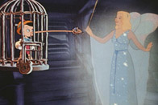



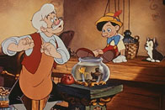

小木偶怎麼樣才變成一個真的人呢？

為什麼一顆「心」很重要呢？
接著，先來做做體操吧！一起唱首好聽的歌！
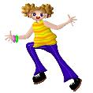
說一說，我們的身體為什麼會動？
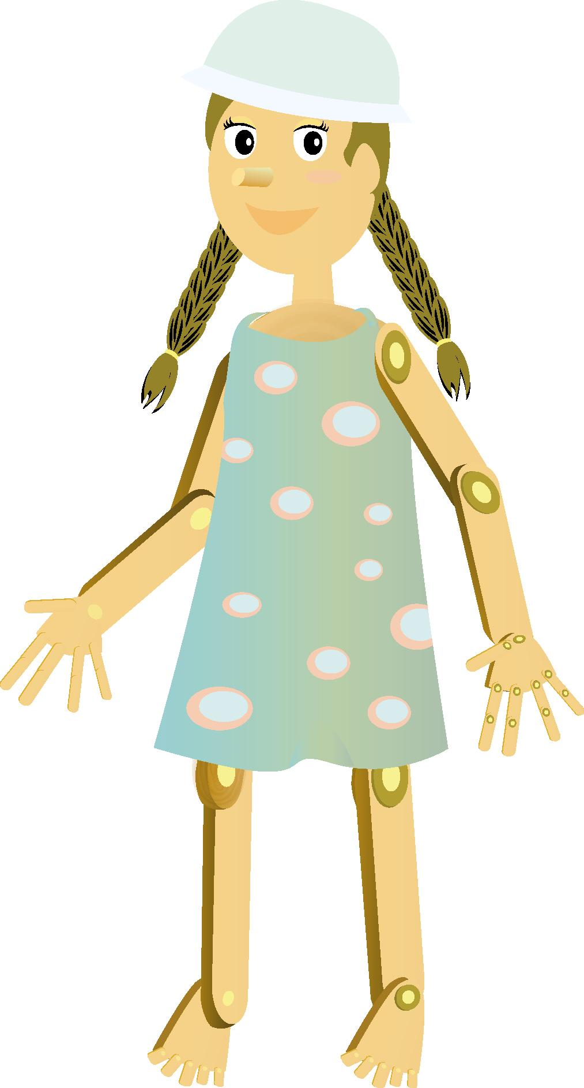


（把剛才身體動過的地方，用不同顏色筆的圈起來！）
快樂的小木匠

讓我們也來試試看，當個快樂的小木匠，
做一個屬於我們的小木偶吧！

首先，我希望我的小木偶，有一個快樂的臉。

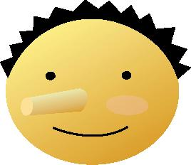
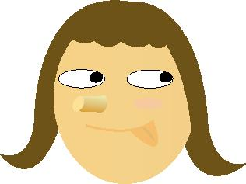



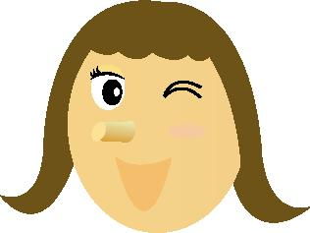
我希望小木偶的身體要和真的人一樣大。
而且我希望他還可以變成我的朋友。

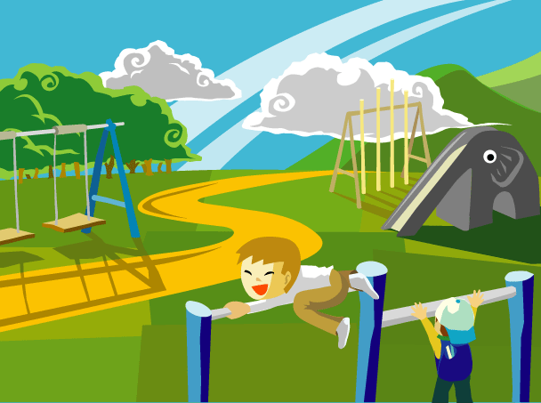
你可以先畫出一個人的形狀嗎？

然後，你覺得應該怎麼做呢！



我可以和我的同學們一起合作完成。
我們是一群快樂合作的小木匠。

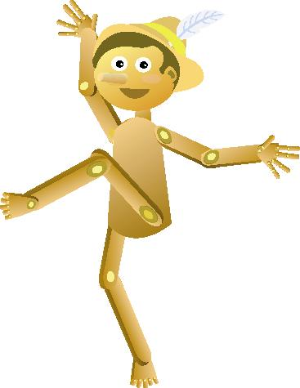
我希望小木偶
有一雙可以做事的手，

我還希望小木偶
有一雙靈活活動的腳！

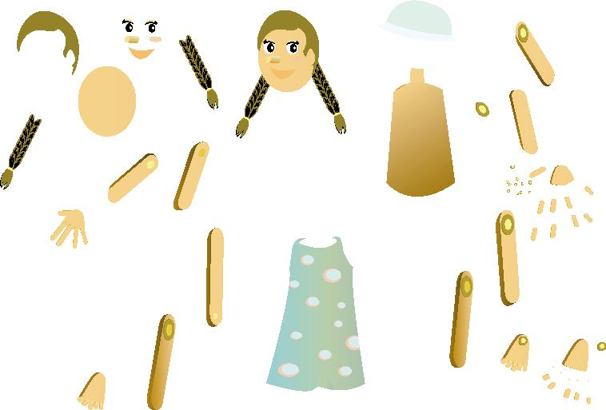


我們的身體有哪些奇妙的地方呢？
我們應該怎麼做呢？大家一起來動動腦吧！



我們的小木偶，名字是＿＿＿＿＿＿＿＿，
我們的小木偶是男生、還是女生？
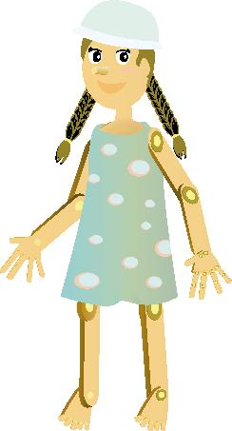 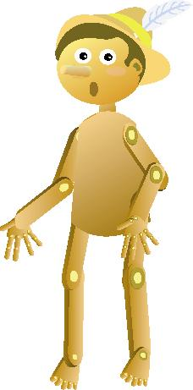
他（她）看起來快樂嗎？
他（她）有一個怎麼樣的心呢？


我怎麼樣去做一顆真誠、有愛的「心」？
我希望，我們的小木偶是怎麼樣的一個人呢？
假如我是小木偶

小木偶受傷了，他不快樂，手也不能動。

假裝自己是小木偶，再仔細想一想，
我們應該怎麼幫助他呢？
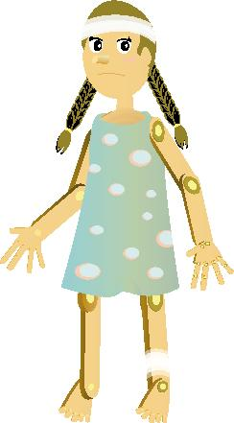

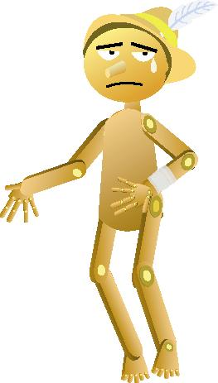

如果，我的好朋友受傷了，
我應該怎麼幫助他？


怎麼樣的身體，才能跑步、跳舞、畫畫呢？
怎麼樣的心，才能交到很多好朋友呢？
仔細地想一想，怎麼樣才成為一個快樂的人！

